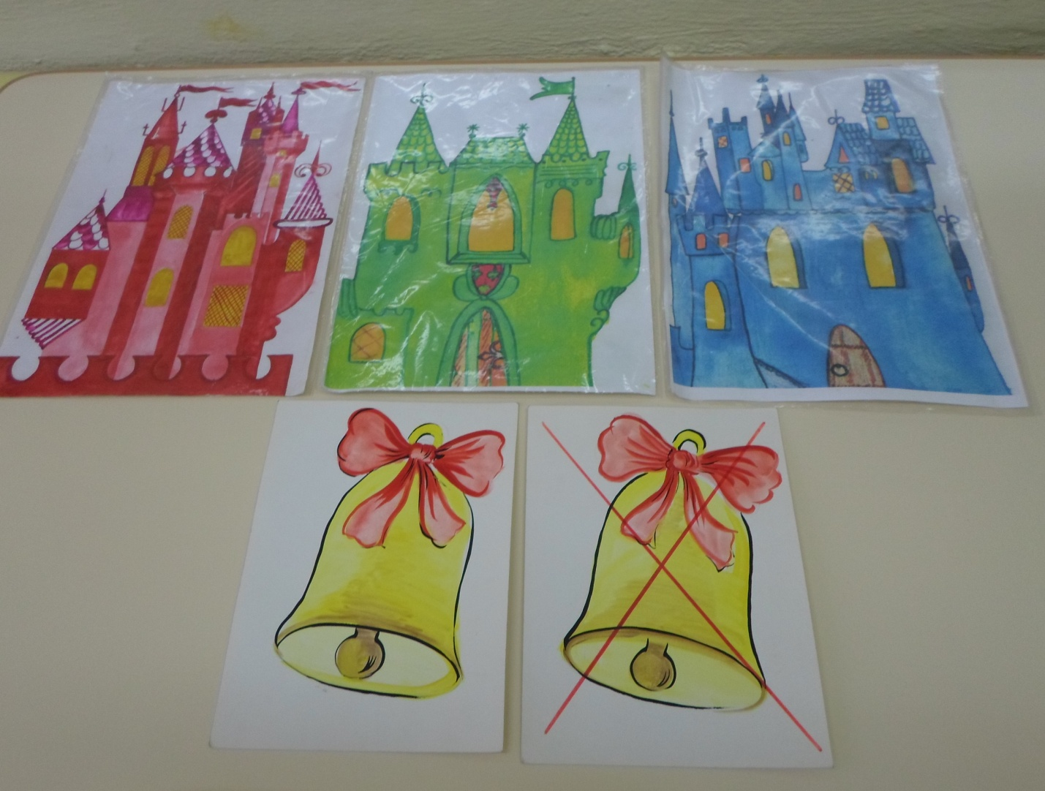

Пособия для формирования фонематического восприятия и навыков звукового анализа и синтеза

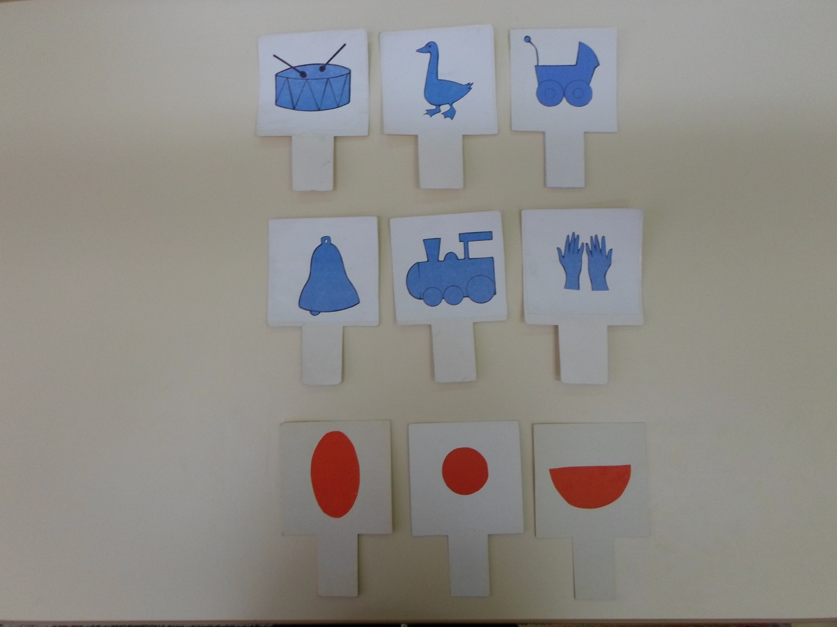

Пособия для формирования фонематического восприятия и навыков звукового анализа и синтеза

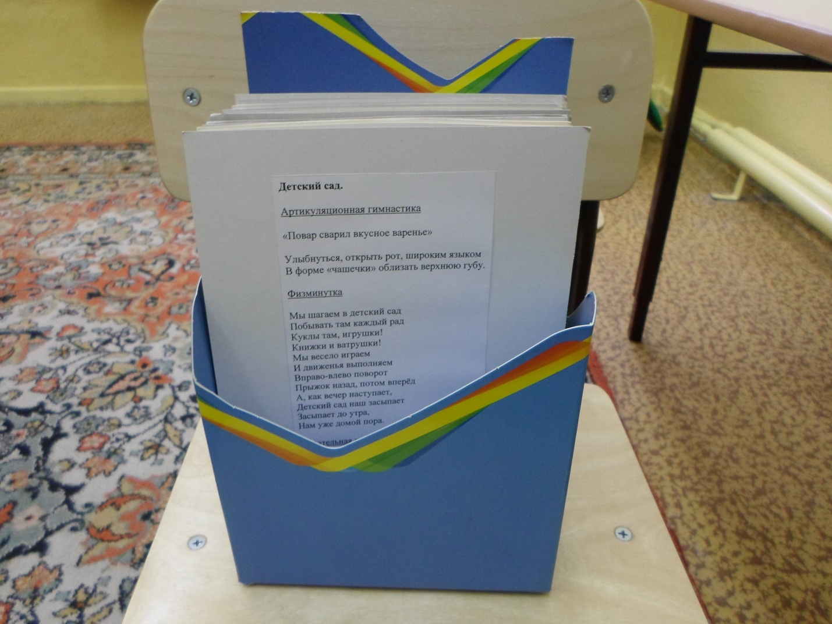

Картотека артикуляционных, пальчиковых, дыхательных,
зрительных гимнастик, физкультминуток по лексическим темам

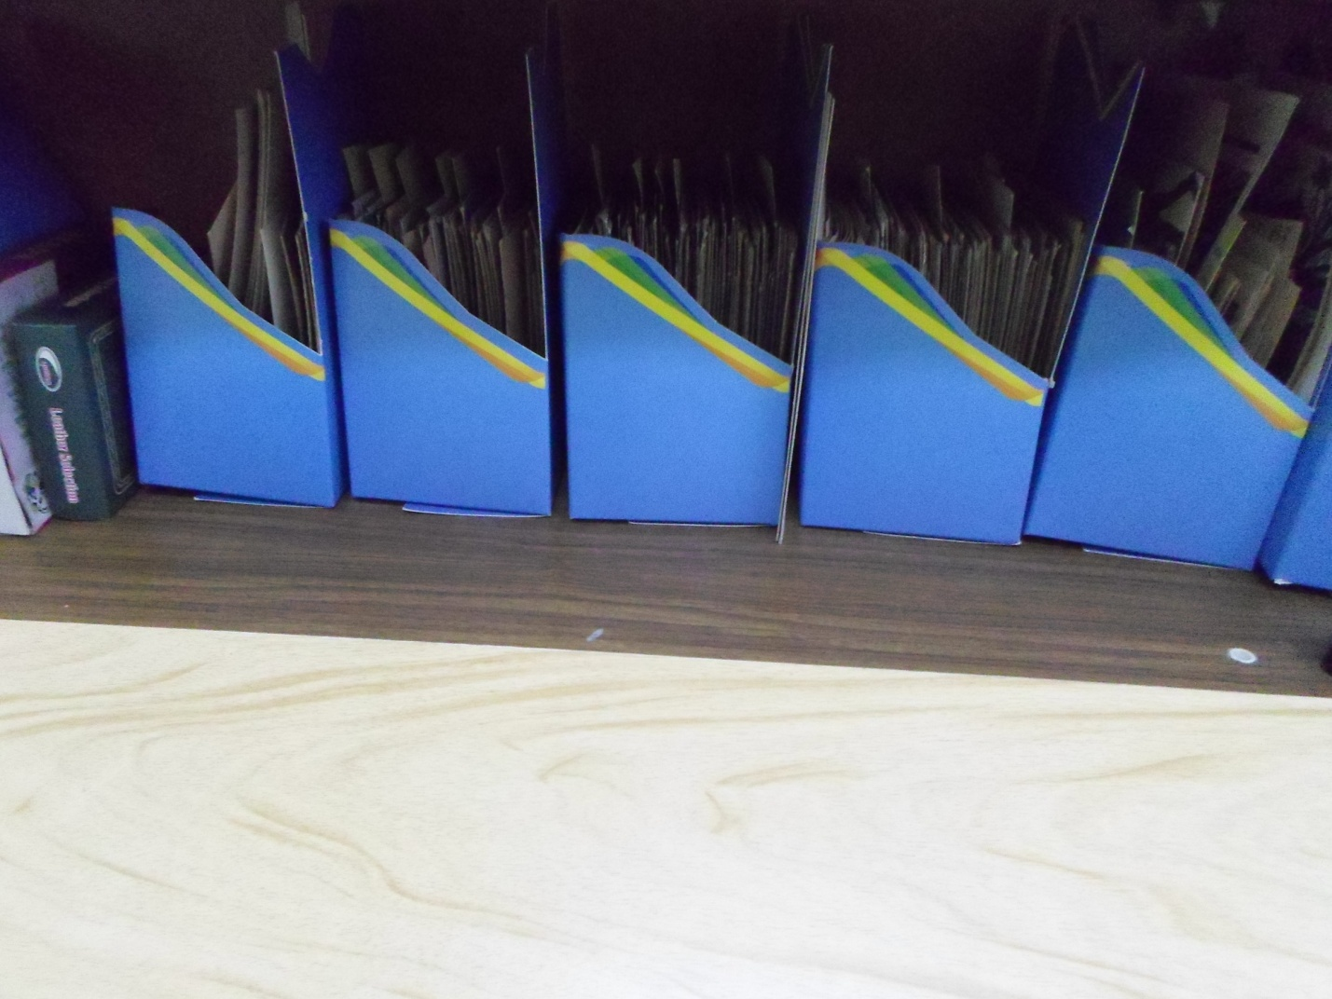

Наборы предметных картинок на звуки

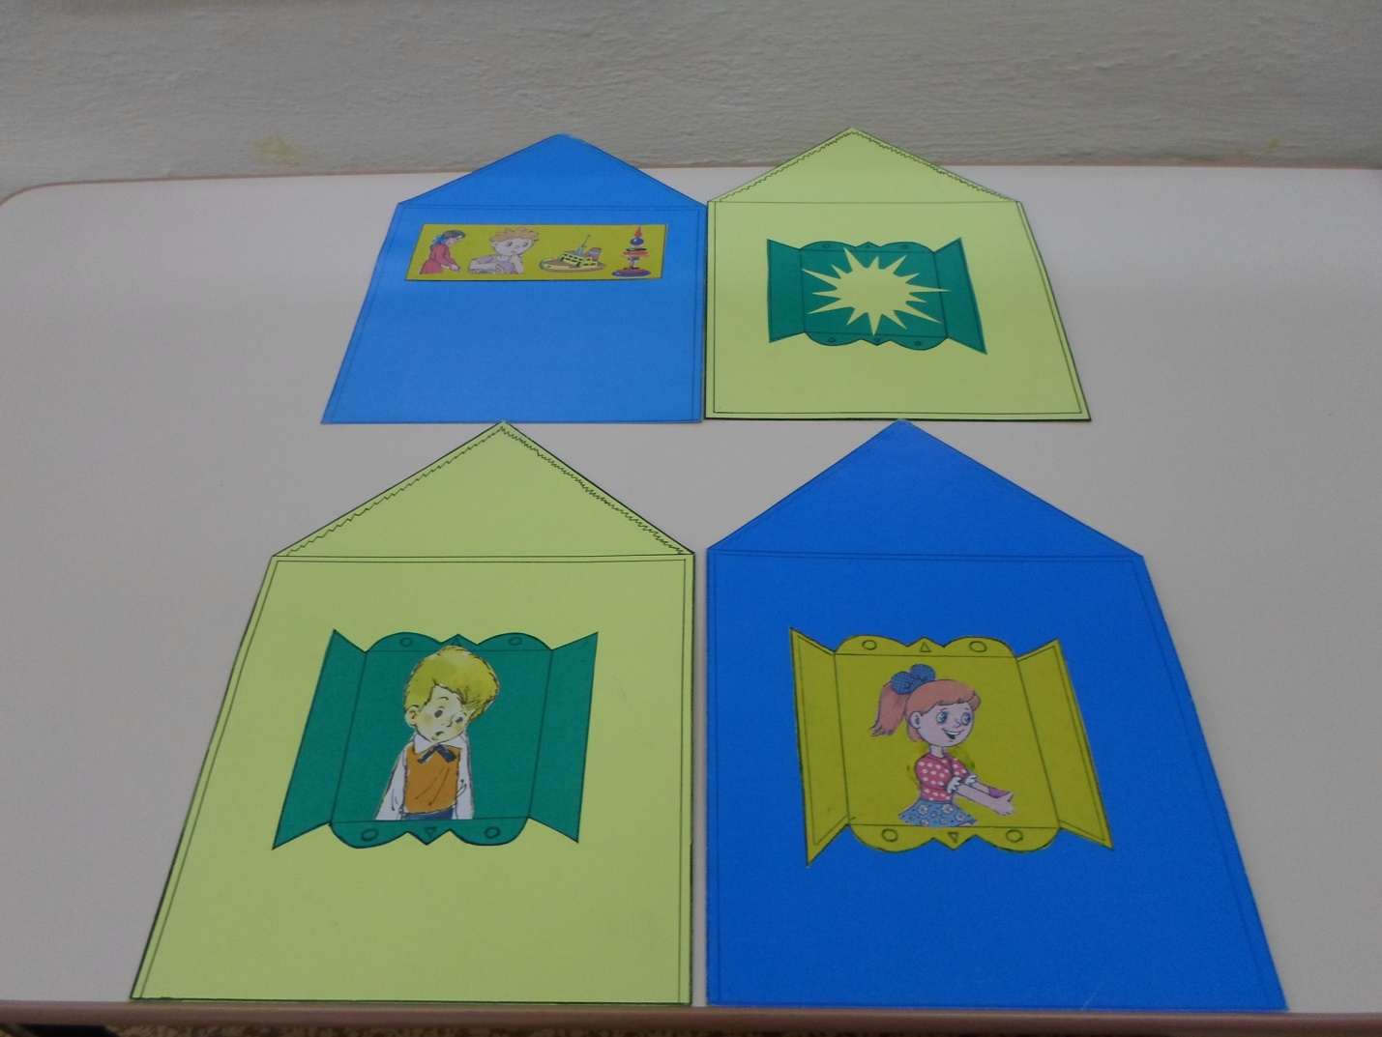

Пособия для соотнесения местоимений он, она, оно, они с существительными единственного числа мужского, женского, среднего рода и множественного числа.

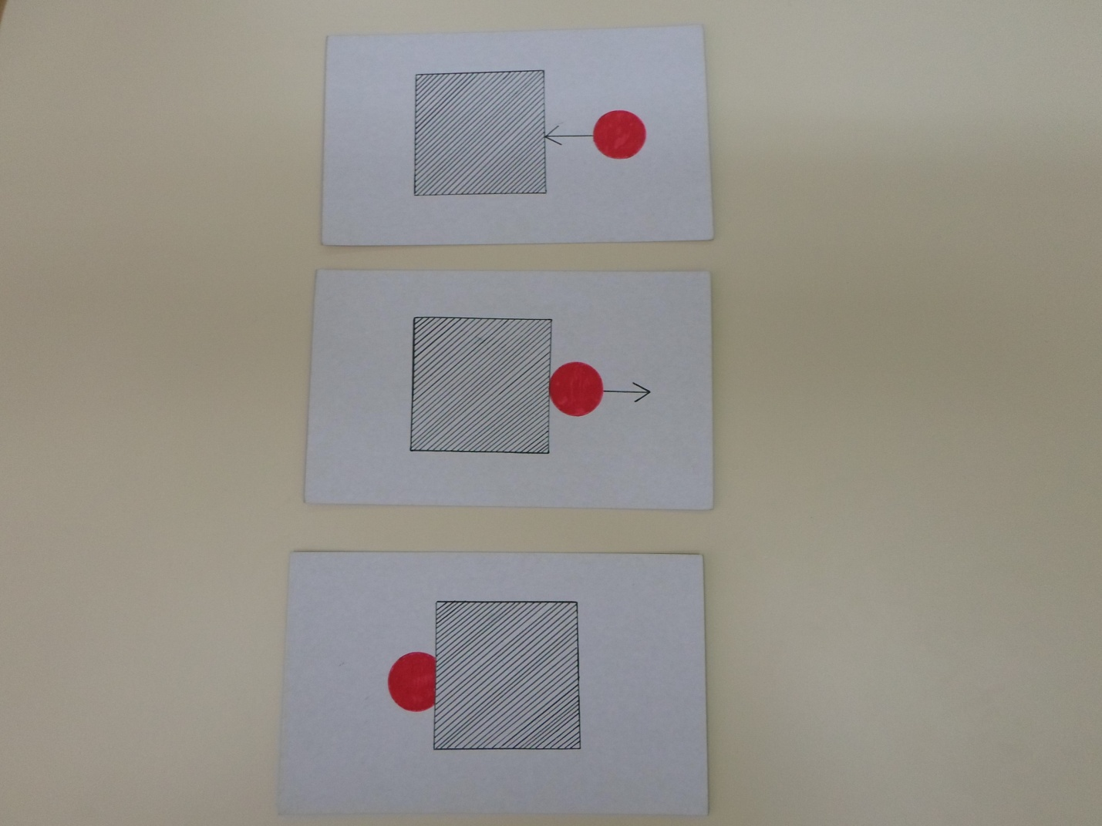

Схемы предлогов

